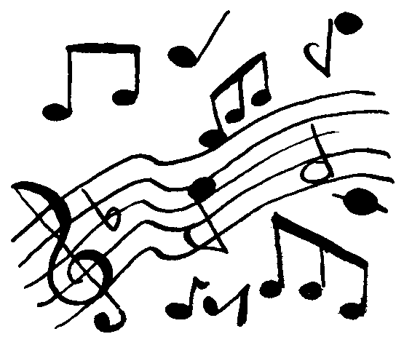

La belle table bleue

Mes milliers d’cahiers
Tous styles de stylos,
Mais… c’est pas tout….
Sept sèches chaussettes

Ma ch’mise jamais mise
C’beau chapeau si chaud
Mais… c’est pas tout….
Tous ces jouets usés
Ce seul soldat d’bois
Mon ours en p’luche russe
Mais…. c’est pas tout…
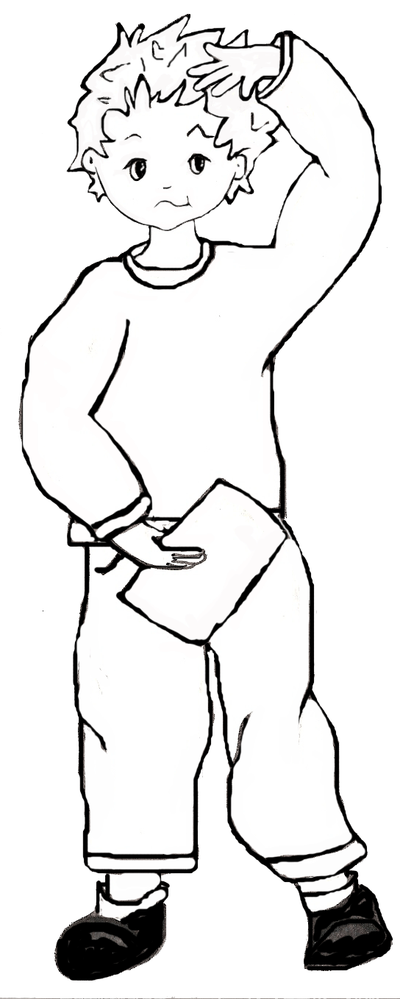
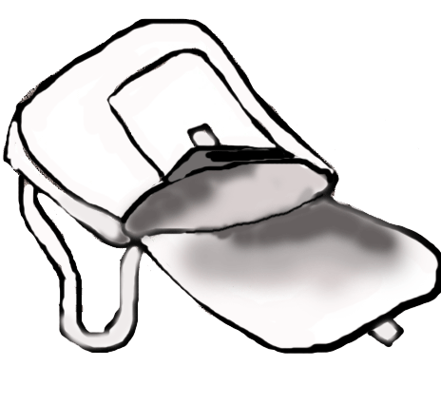
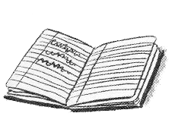

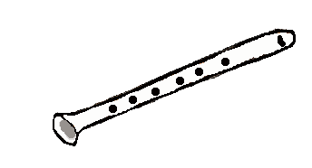
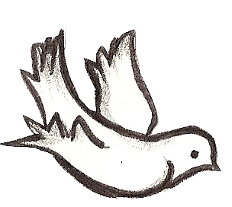
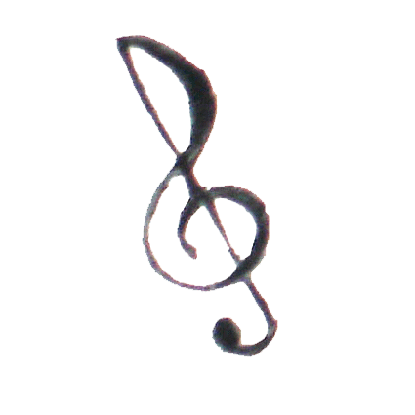
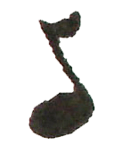
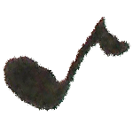
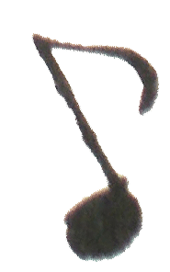
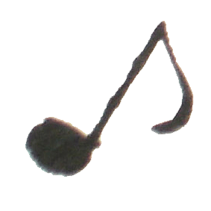
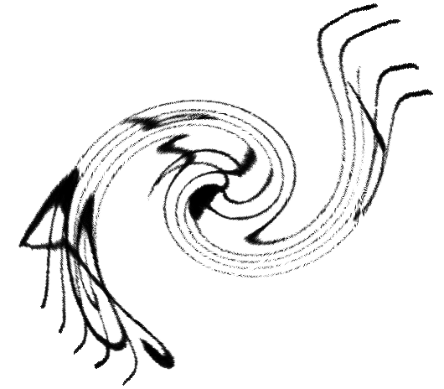
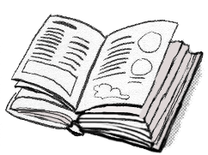
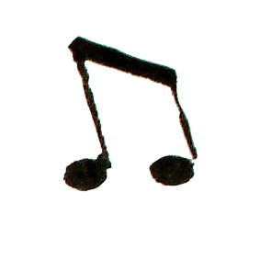
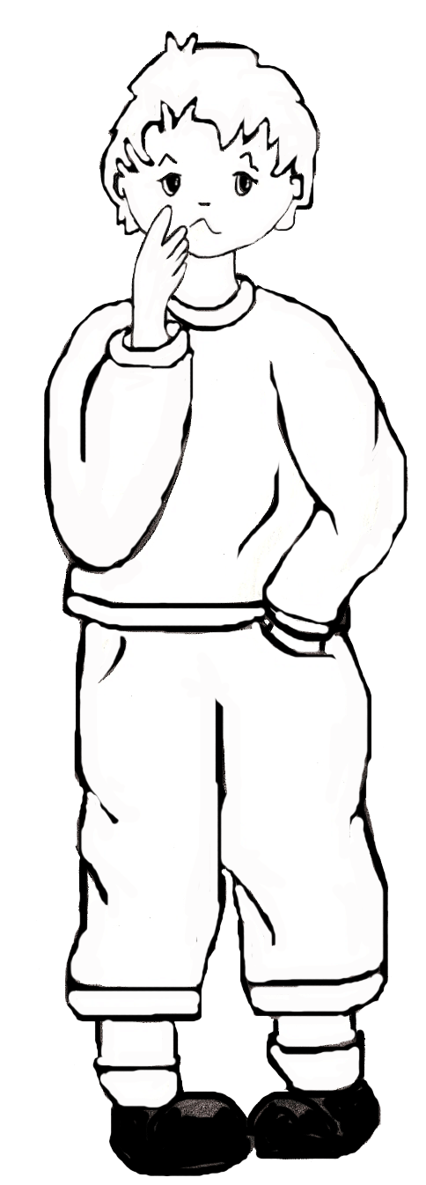

Refrain :

1/ -

2/ -

3/ -

4/ -

Paroles et musique

Pour devenir ordonné
Ce n’est pas bien compliqué
Réciter, articuler )
En chantant, c’est mon secret .)
L’oreiller douillet (bis)
Le drap d’lit sans pli (bis)
Ma douce couette si chouette (bis)
Mais… c’est pas tout, c’est pas tout )
Mais là c’est pas tout. )

